Деятельность
Центра образования цифрового и гуманитарного профилей
«Точка Роста» за 2022-2023 учебный год

В рамках реализации национального проекта «Образование» федерального проекта «Современная школа» с сентября 2020 года на базе МБОУ «ЛУБЯНСКАЯ СОШ» начал своё функционирование Центр образования цифрового и гуманитарного профилей «Точка Роста».
Основной целью Центра является создание условий для внедрения на уровнях начального общего, основного общего и среднего общего образования новых методов обучения и воспитания, образовательных технологий, обеспечивающих освоение обучающимися основных и дополнительных общеобразовательных программ цифрового, естественнонаучного, технического и гуманитарного профилей.
В Центре работают восемь педагогов: Бывшева Р.С., Витебская Т.Г., Никитцева О.И., Субботкин М.И., Холонина Н.Н., Крюкова Е.А., Гункина С.Н., Пугина Ю.А. Педагоги принимают участие в вебинарах, повышают квалификацию на курсах.
В настоящее время центр образования цифровых и гуманитарных профилей «Точка роста» активно задействован в учебном процессе: в нем проводятся уроки ОБЖ, информатики, технологии. Обучающиеся 8-11классов на новом оборудовании осваивают предмет «ОБЖ» и 7-8 классов – предмет «Информатика». В целях эффективного усвоения учебного материала на уроках «Основы безопасности жизнедеятельности» применяются тренажеры-манекены для отработки сердечно-лёгочной реанимации и приемов удаления инородного тела из верхних дыхательных путей. Также на уроках используют набор имитаторов травм и поражений, шина лестничная, воротник шейный, табельные средства для оказания первой медицинской помощи. На уроках информатики максимально используется мобильный класс с ноутбуками, ноутбук для учителя, МФУ (принтер, сканер, копир). На уроках технологии в 5-8 классах используют ручной инструмент, промышленное оборудование.
Широко используется инфраструктура Центра и во внеурочное время. У ребят есть возможность приобрести навыки работы в команде, подготовиться к участию в различных конкурсах и соревнованиях. Школьники работают с ноутбуком, фотоаппаратом, высокоскоростным интернетом и другими ресурсами Центра, которые служат повышению качества и доступности образования. Но самое главное, в Центре дети учатся общаться, работать в группах, совершенствуют коммуникативные навыки, строят продуктивное сотрудничество со сверстниками и взрослыми.
В 2023 году в Центре функционируют кружки дополнительного образования: «Спасатели», «Юный фотограф», «Умные клеточки», «VR технологии», «Умелые ручки», «Лего-конструирование», «Фантазия», «Народный костюм», «Географическое краеведение».
На кружке «Спасатели» проводятся практические занятия по обучению навыкам оказания первой помощи пострадавшим при помощи современных тренажеров-манекенов и другого наглядного оборудования.
Программой были предусмотрены теоретические и практические занятия. Основная задача теоретических занятий - дать необходимые знания об ЧС, истории и развитии туризма, гигиене, медицине и технике безопасности, познакомить с основами топографии, научить чтению карт. Во время практических и теоретических занятий были закреплены знания, полученные на уроках географии, биологии, ОБЖ, а также приобретены новые. Это не просто расширило кругозор ребят, но и подготовило их к выбору профессии, службе в армии. Занятия кружка по теоретической подготовке проводились в помещении школы с применением учебных пособий (карты, атласы, топографические планы местности, компас и др.). В практических занятиях, наряду с изучением и совершенствованием специальных умений и навыков, большое внимание уделялось всесторонней физической подготовке, направленной на развитие силы, быстроты, выносливости, координации и спортивному ориентированию.
Заключительным итогом изучения курса «Спасатель» для ребят стали соревнования «Школа безопасности», где обучающиеся смогли закрепить навыки спортивного ориентирования, страховки на переправах, оказания первой помощи, действиям в задымленном помещении, установки бивуака, правил поведения на воде.
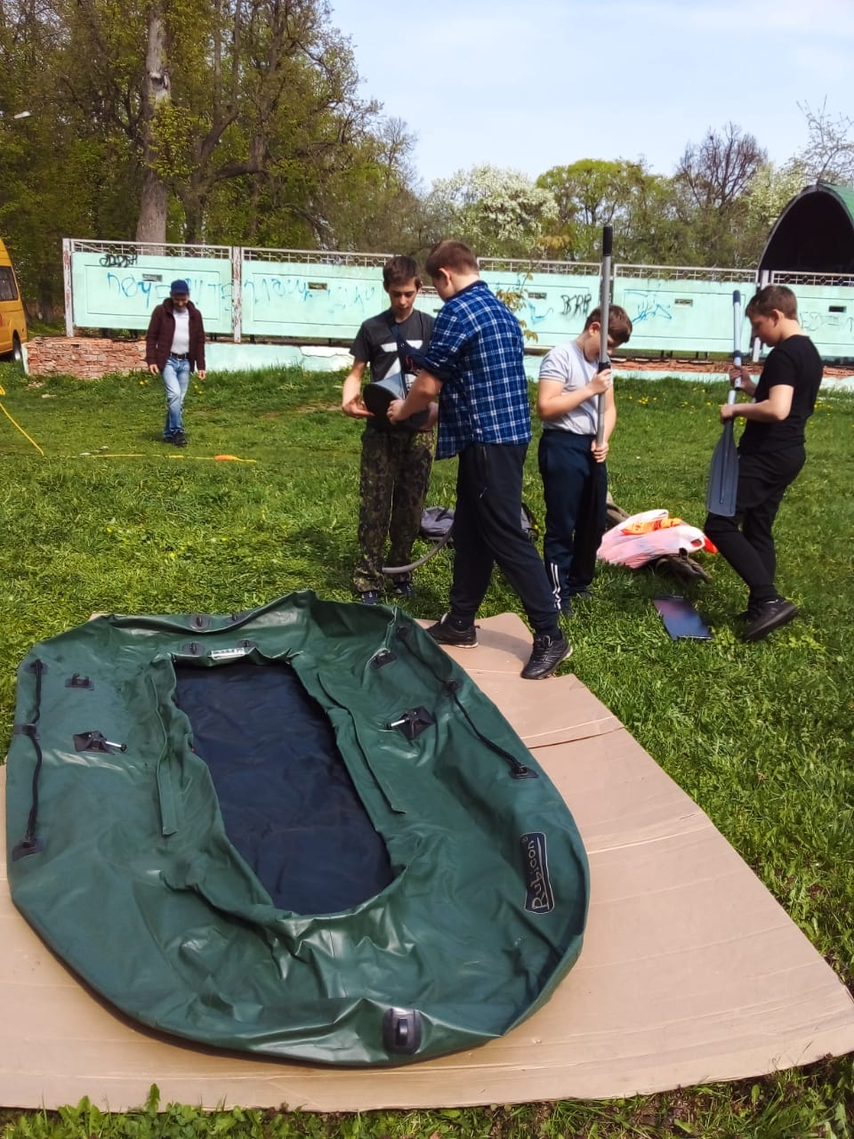
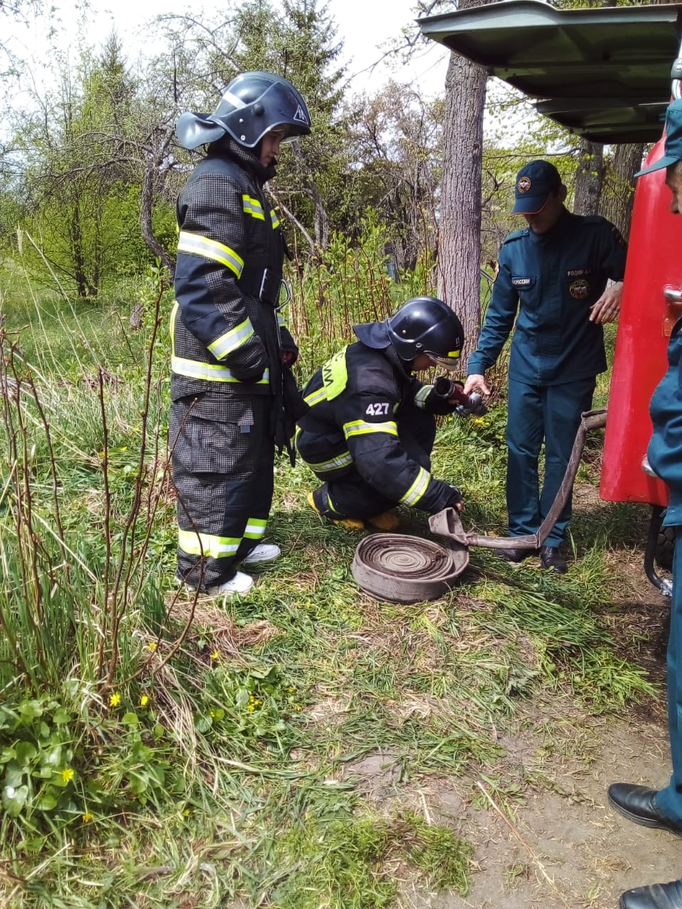

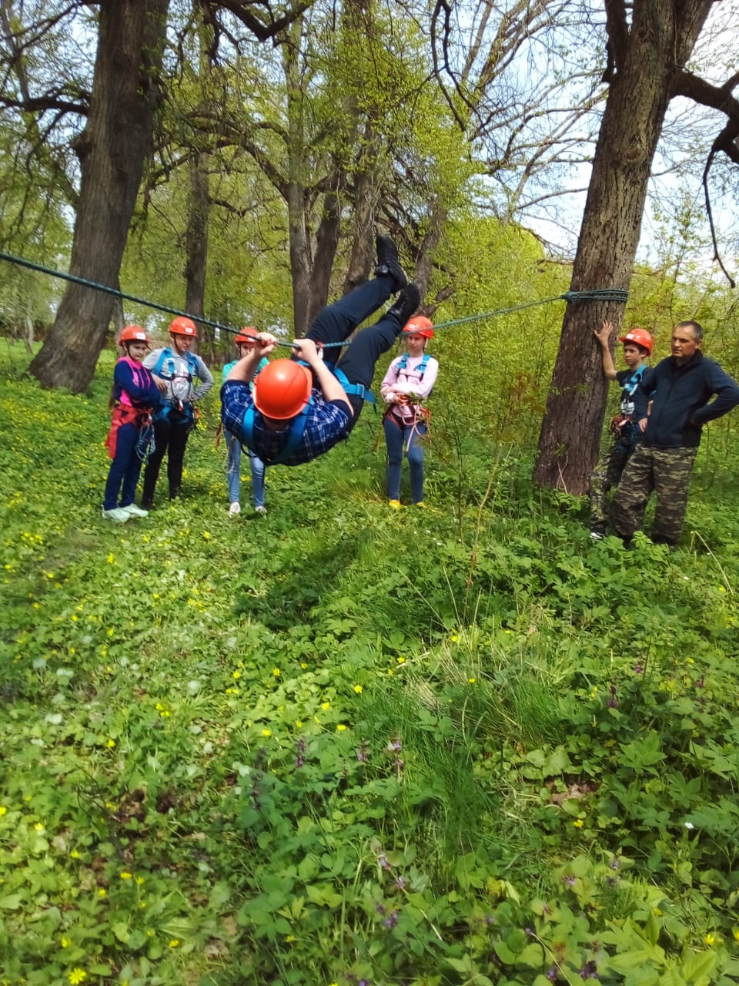

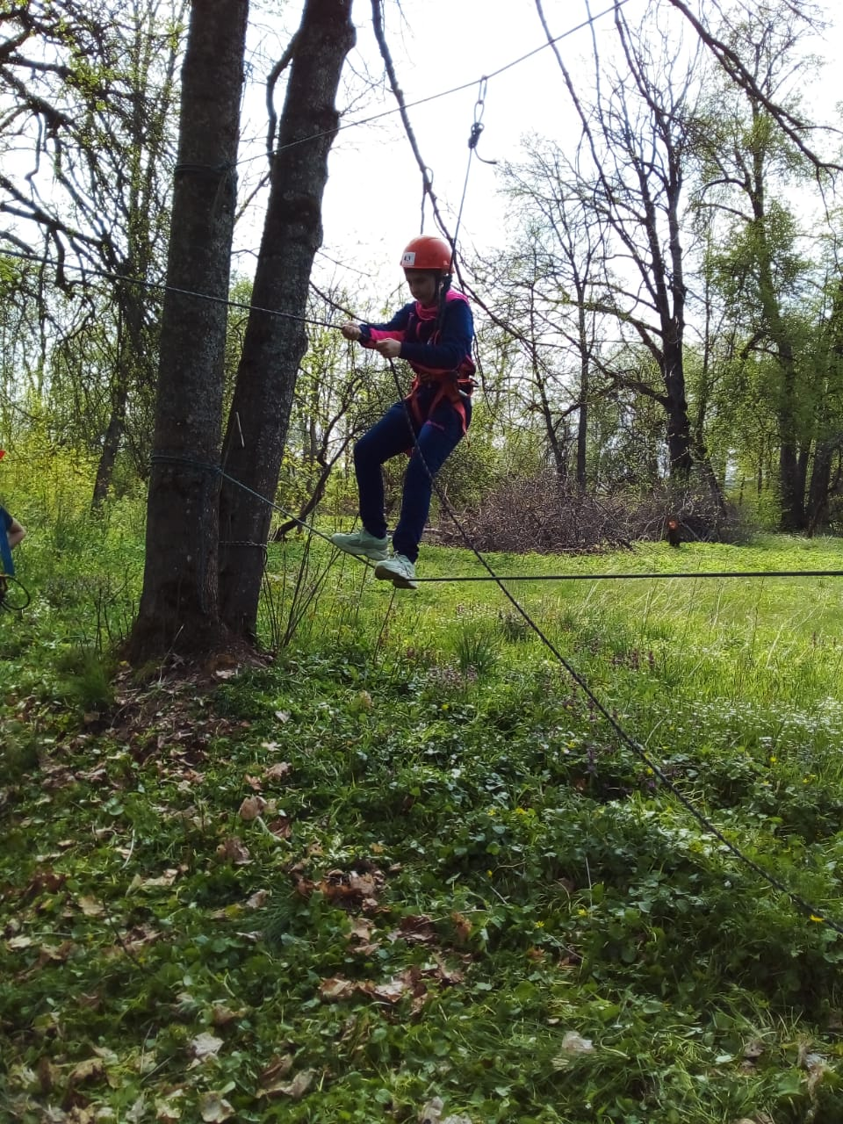

На занятиях дополнительного образования по программе «VR технологии» дети приобретают практические умения и навыки работы на ноутбуке, 3D принтере, квадрокоптере.
На практических занятиях кружка «Юный фотограф» ребята активно используют фотоаппарат с объективом. Работа кружка направлена на развитие у детей творческих способностей, фантазии и внимания.
Основной целью изучения курса является формирование навыков и умений в использовании фотоаппарата, видеокамеры, построении композиции, изучение основ фотографии.
На теоретических занятиях изучаются только те инструменты и приёмы и только в том объёме, в котором они будут использоваться в последующей практической работе. Основные методы работы с группой это объяснение материала, разработка и выполнение обучающимися фотоснимков по темам, презентаций, слайд-фильмов. Всё это позволяет приучить ребят к самостоятельной работе со специально подготовленной литературой и компьютерными программами.
Учащиеся приобретают знания из истории фотографии, имеют представления о компьютерной графике; приобретают понимание основ фото и видео съемки, знают какие режимы фотосъемки существуют и какой они дают эффект.
Конечным результатом выполнения программы предполагается уверенное пользование фототехникой и нахождение удачного объекта фотографии, понимание учащимися современных технологий создания компьютерного изображения в цифровых программах.

Программа внеурочной деятельности «Умелые ручки» направлена на общекультурное воспитание обучающихся, на развитие творческих способностей. Программа имеет художественную направленность (декоративно-прикладное искусство), так как приобщает обучающихся к творчеству, труду.
Внеурочная деятельность общекультурного направления «Умелые ручки» вызывает у детей положительные эмоции, желание заниматься ручным трудом, они с удовольствием выполняют различные творческие задания, не испытывают психоэмоциональных затруднений.

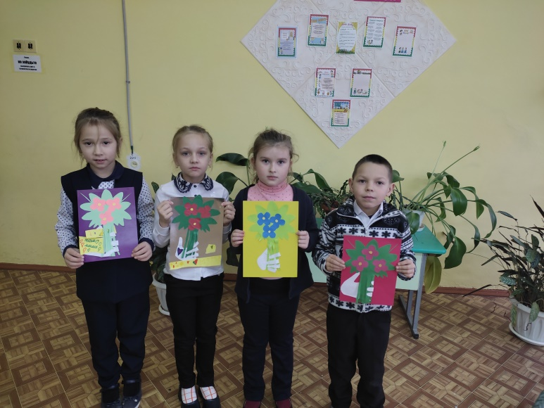

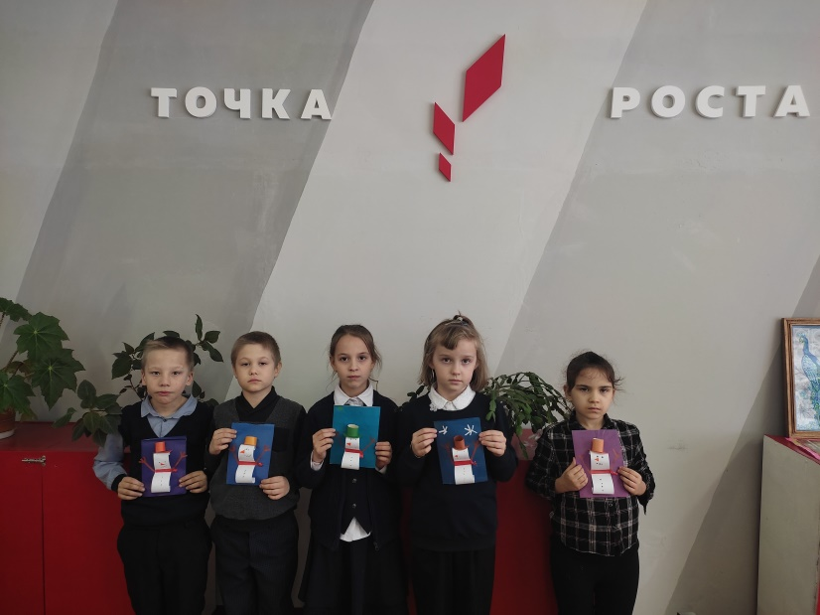

На занятиях кружка была проведена работа по подготовке к празднованию Дня Победы, дети принимали участие в конкурсе орловская палитра.

Школьники имеют возможность заниматься Лего-конструированием и учиться игре в шахматы.
Для работы в кружке «Лего-конструирование» были представлены образовательныe конструкторы LEGO, которые позволили ребятам проявить себя в конструировании. Кружковцы с удовольствием изучают схемы, собирают модели по схемам, фантазируют и собирают модели по своему проекту.
Работа с образовательными конструкторами LEGO позволяет школьникам в форме познавательной игры узнать многие важные идеи и развить необходимые в дальнейшей жизни навыки.
Очень важным представляется тренировка работы в коллективе и развитие самостоятельного технического творчества. Простота в построении модели в сочетании с большими конструктивными возможностями конструктора позволяет детям в конце занятия увидеть сделанную своими руками модель, которая выполняет поставленную ими же самими задачу.
Изучая простые механизмы, ребята учатся работать руками (развитие мелких и точных движений), развивают элементарное конструкторское мышление, фантазию, изучают принципы работы многих механизмов.
На занятиях кружка царит благоприятная атмосфера увлеченности и интереса. Дети работают часто индивидуально, что позволяет каждому ребёнку работать в своём темпе. Так же работа проводится парами или в группах.

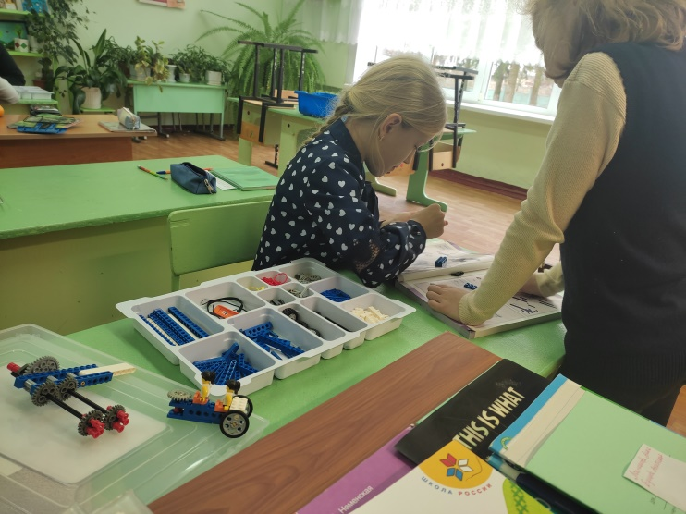

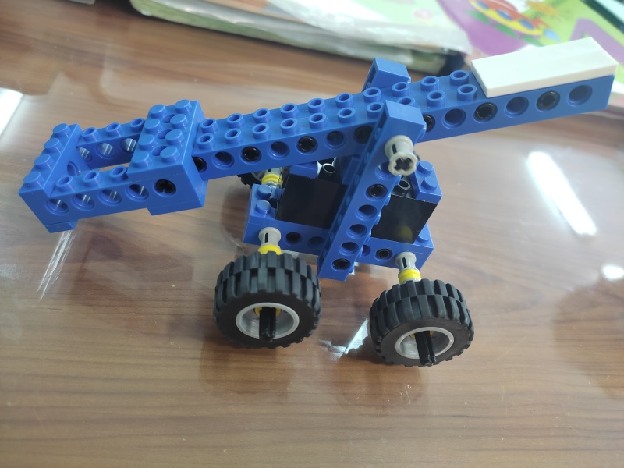

Лего-конструктор и изделия, выполненные кружковцами, вызывали интерес среди учащихся других классов, когда проводились выставки работ.
В будущем полученные знания особенно пригодятся тем ребятам, которые планируют учиться по специальностям технической направленности.

Рисование одно из самых любимых занятий детей. На кружке «Фантазия» рисование необычными способами вызывает ещё больше положительных эмоций. Нетрадиционные техники развивают мышление, фантазию, воображение, творческие способности.
Обучающиеся кружка «Фантазия» познакомились с техниками рисования ладошками, пальчиками, печатанием листочками.

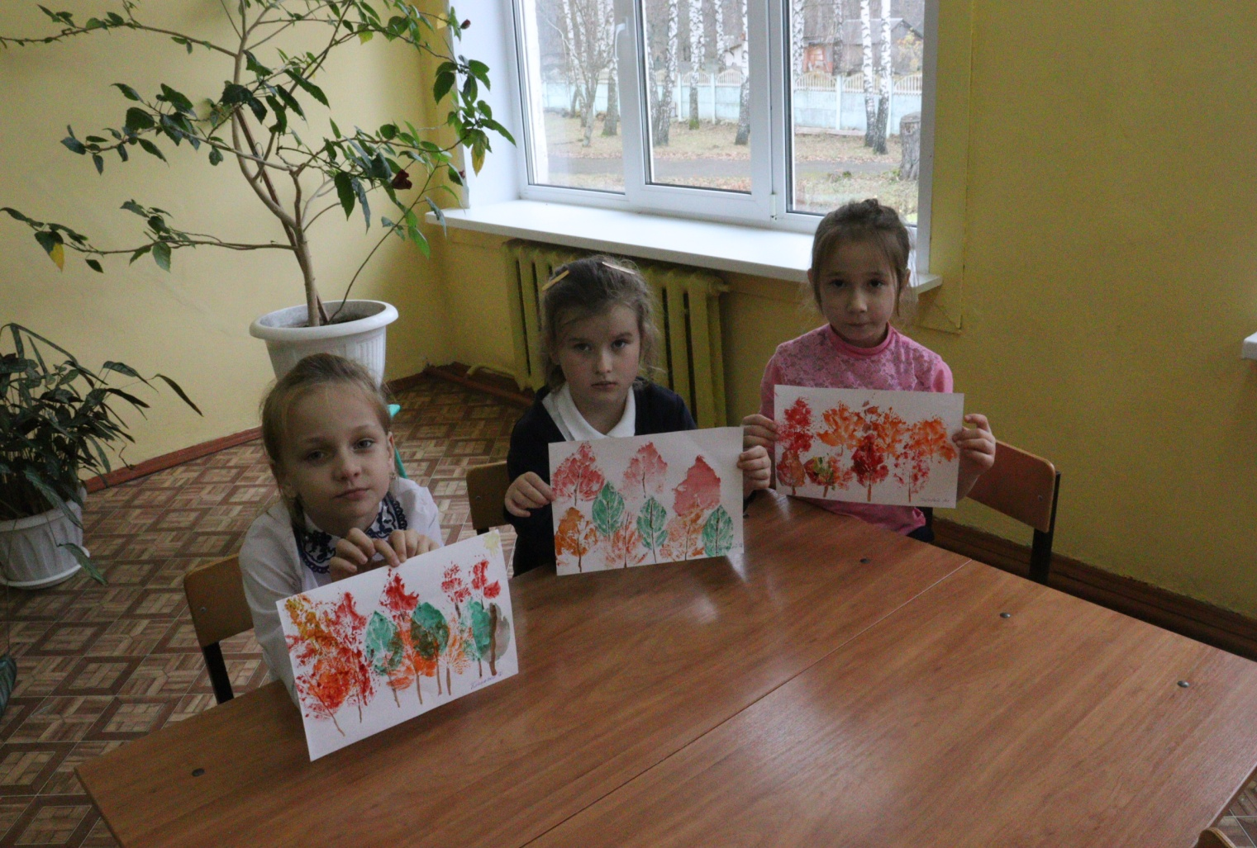
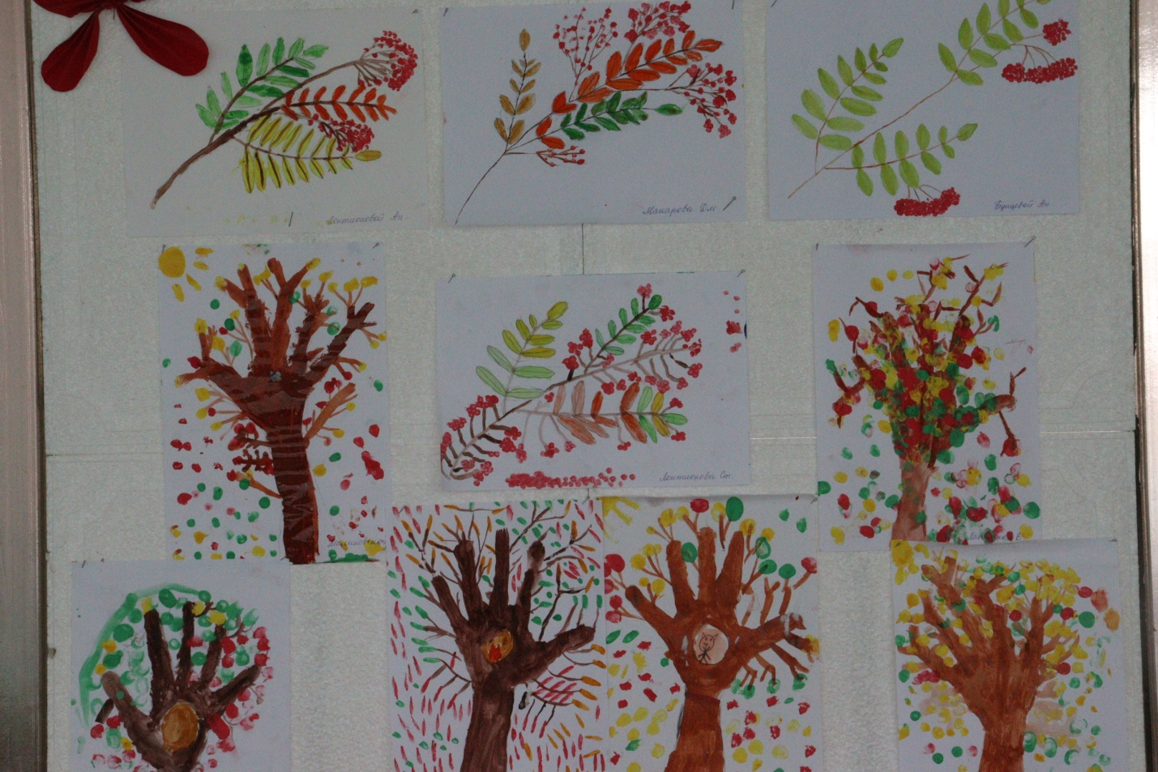

Воспитание у детей интереса и любви к русской национальной культуре, народному творчеству, особенностям традиций русского народного костюма - основная цель кружка «Народный костюм». Традиционный русский костюм - важная часть национальной культуры. У русской одежды многовековая история. Из поколения в поколение передавались традиции ее изготовления. Дети с интересом узнавали о традициях, быте и истории своего народа, посещали музей, готовили «Посиделки на Масленицу». Занятия кружка формируют эстетические и нравственные качества у детей.
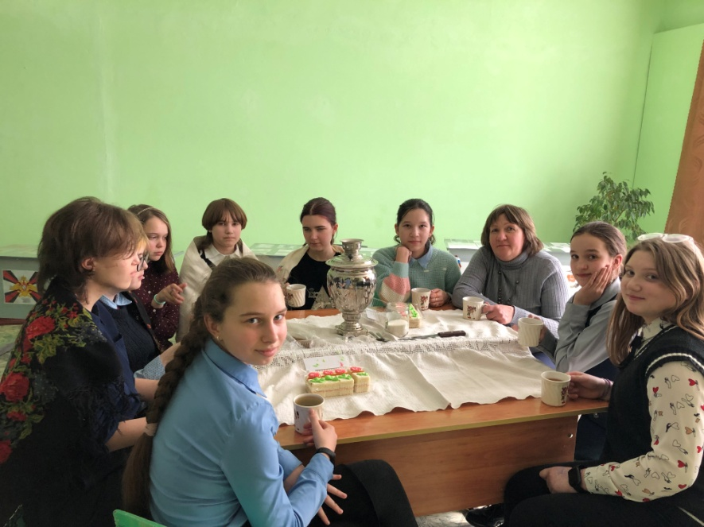
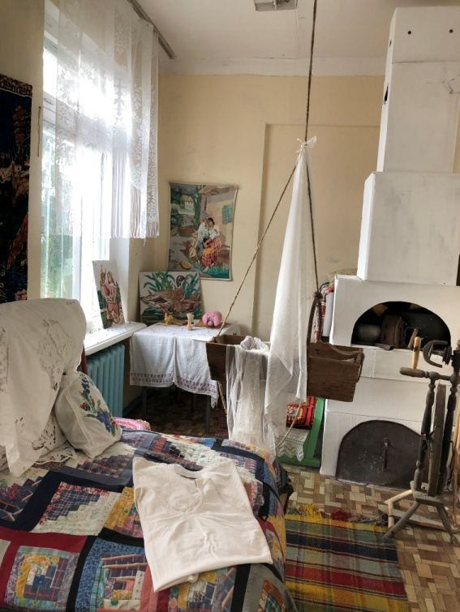
Цель курса «Географическое краеведение» оказать методическую поддержку учащимся при проведении проектно-исследовательских работ и подготовке выступлений на различных научно-практических конференциях и защите проектов. Поскольку целью курса является обучение основам проектно-исследовательской деятельности, то используются разнообразные формы работы:
лекционная (обзорные беседы руководителя или доклады школьников на заданные темы);
экскурсионная (изучение краеведческих объектов, сбор материалов); исследовательская (изучение и классификация собранных материалов, работа над литературой, подготовка докладов, презентаций, журналов и т. д.) Обучающиеся приняли участие в областном конкурсе водных проектов в номинации «Юные журналисты пишут о воде», работали над материалами эссе «Колодцы родного края». За участие в конкурсе дети получили Сертификаты. Дети провели огромную работу в изучении истории колодцев своего родного края.
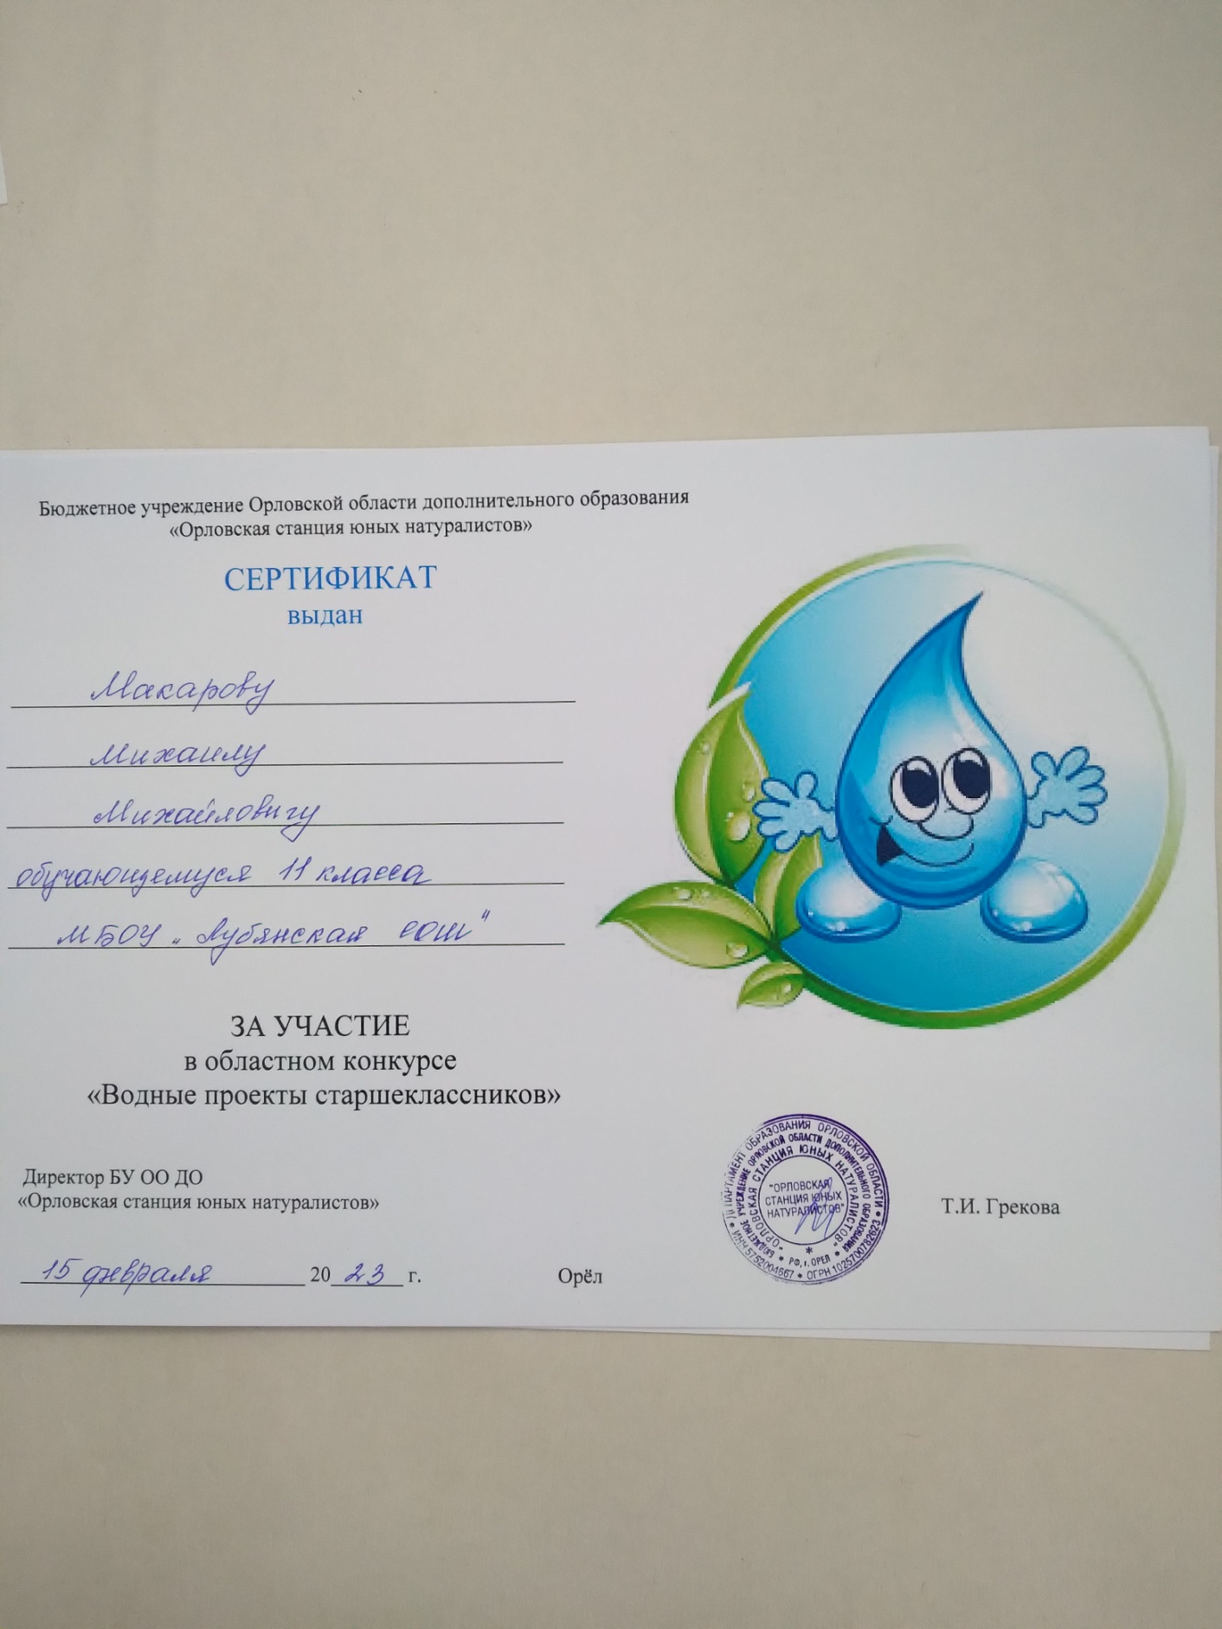

Начальный курс по обучению игре в шахматы максимально прост и доступен младшим школьникам. Большое значение при изучении шахматного курса «Умные клеточки» имеет специально организованная игровая деятельность, использование приема обыгрывания учебных заданий, создания игровых ситуаций.
На занятиях используются обучающие плакаты, диаграммы задачи для самостоятельного решения, загадки, головоломки по темам, лабиринты на шахматной доске, кроссворды, ребусы, шахматное лото, викторины и др., решение которых дают не только информацию о какой-либо фигуре, но и представление об ее игровых возможностях и ограничениях. Кроме этого учащимся предлагаются занимательные рассказы из истории шахмат, тесты для проверки полученных знаний.

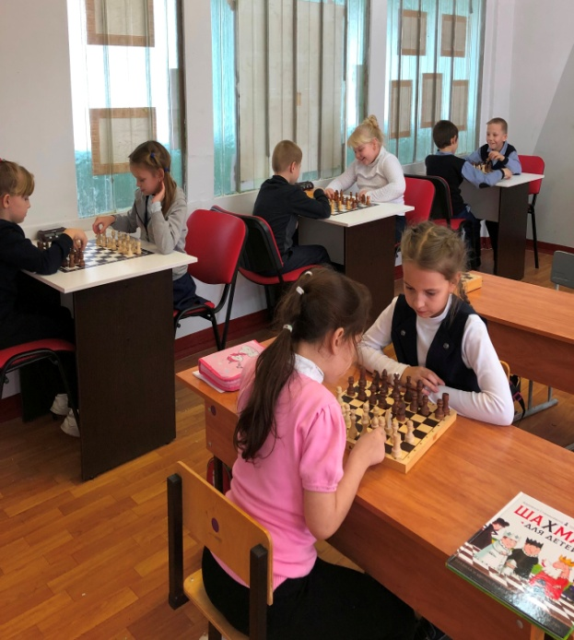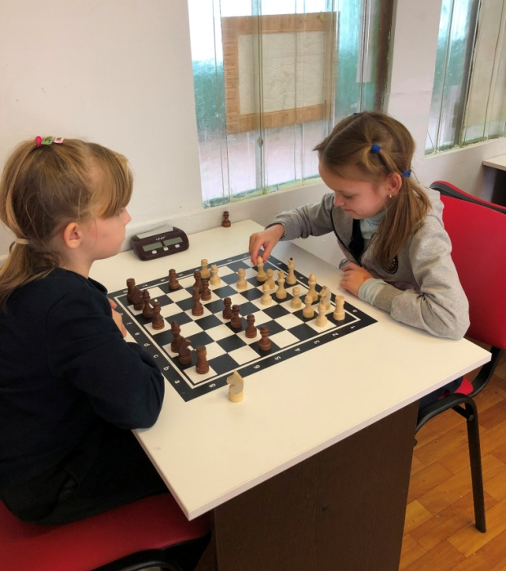
В апреле прошел шахматный турнир среди обучающихся 2-4 классов.
Победителем стал Петухов Кирилл.

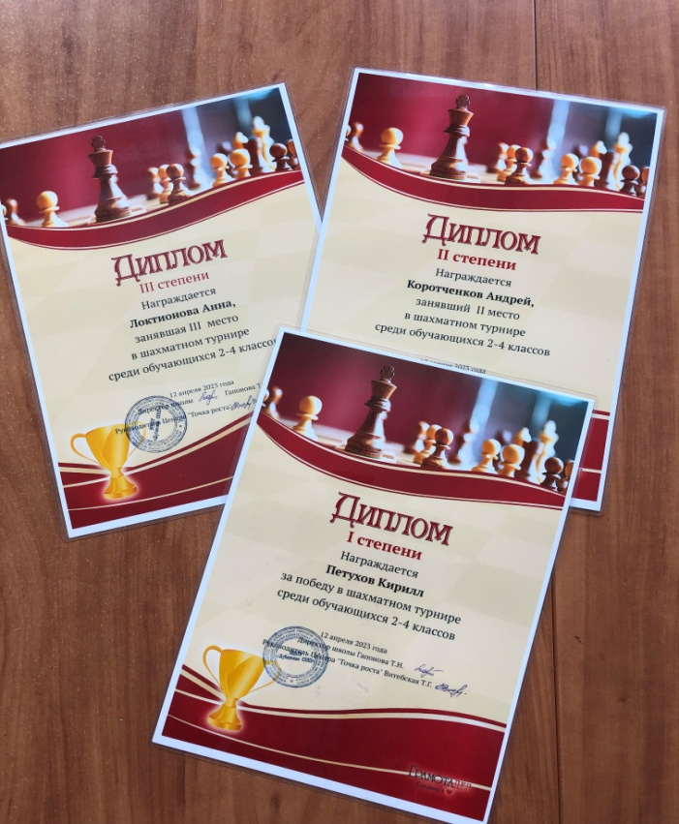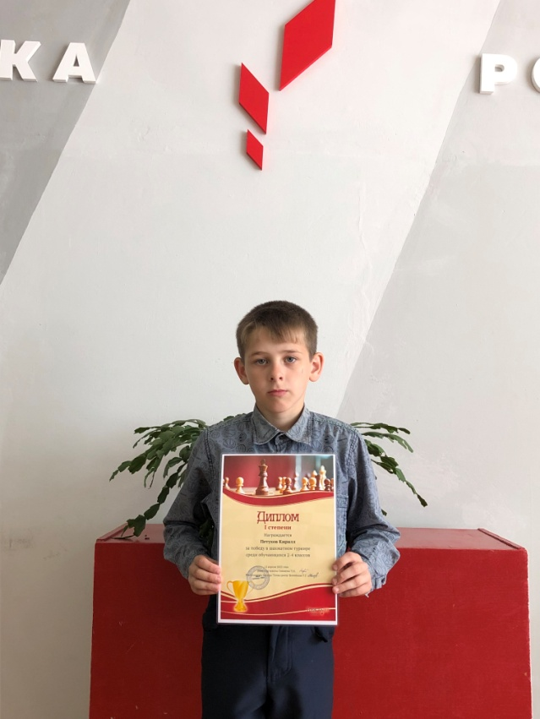

Согласно плану в январе-июне 2023 года на базе Центра образования цифрового и гуманитарного профилей «Точка роста» проведены социально-культурные мероприятия, а также участие в различных конкурсах и акциях:

№ | Содержание деятельности | Сроки проведения | Ответственные
Социокультурные мероприятия

1. | Изготовление поделок на конкурс «Орловская палитра» | Январь | Педагоги ТР,  кл. руководители
2. | Круглый стол «Детство блокадного Ленинграда» | Январь | Педагог доп. образования
3. | Уроки мужества:  а) Стойкий Ленинград  б) Битва за Сталинград | Февраль | Педагог-организатор
4. | Герои Афганской войны | Февраль | Педагог-организатор
5. | Оформление Парт героев | Февраль | Руководитель,  педагог доп. образования
6. | «А ну-ка, мальчики!» праздничный концерт | Февраль | Педагог-организатор,  кл. руководители
7. | «Посиделки на Масленицу» | Март | Педагоги ТР
8. | «Милым дамам посвящается…» праздничный концерт | Март | Педагог-организатор
9. | Цикл мероприятий ко Дню космонавтики | Апрель | Педагог доп. образования
10. | Шахматный турнир | Апрель | Педагог по шахматам
11. | «Герои нашего времени» (о ликвидаторах последствий аварии на ЧАЭС) | Апрель | Педагог доп. образования
12. | Конкурс рисунков «Дети против террора» | Апрель | Педагог доп. образования
13. | Декада, посвященная Дню Победы | Май | Педагог-организатор,  кл. руководители
14. | Праздничный концерт, посвященный Дню Победы | Май | Педагог-организатор
15. | Открытие стенда «На службе Отечеству» | Май | Педагог-организатор,  кл. руководители
16. | Подготовка к соревнованиям «Школа безопасности» | Май | Педагог доп. образования

65 обучающихся школы охвачены основными и дополнительными общеобразовательными программами цифрового и гуманитарного профиля:
1) 100% охват контингента обучающихся 5-11 классов образовательной организации, осваивающих основную общеобразовательную программу по учебным предметам «Технология», «Информатика», «Основы безопасности жизнедеятельности» на обновленном учебном оборудовании с применением новых методик обучения и воспитания;
2) 100% охват контингента обучающихся 1-11 классов – дополнительными общеобразовательными программами цифрового и гуманитарного профилей во внеурочное время, в том числе социально-культурными мероприятиями.

Руководитель Центра Т.Г. Витебская

